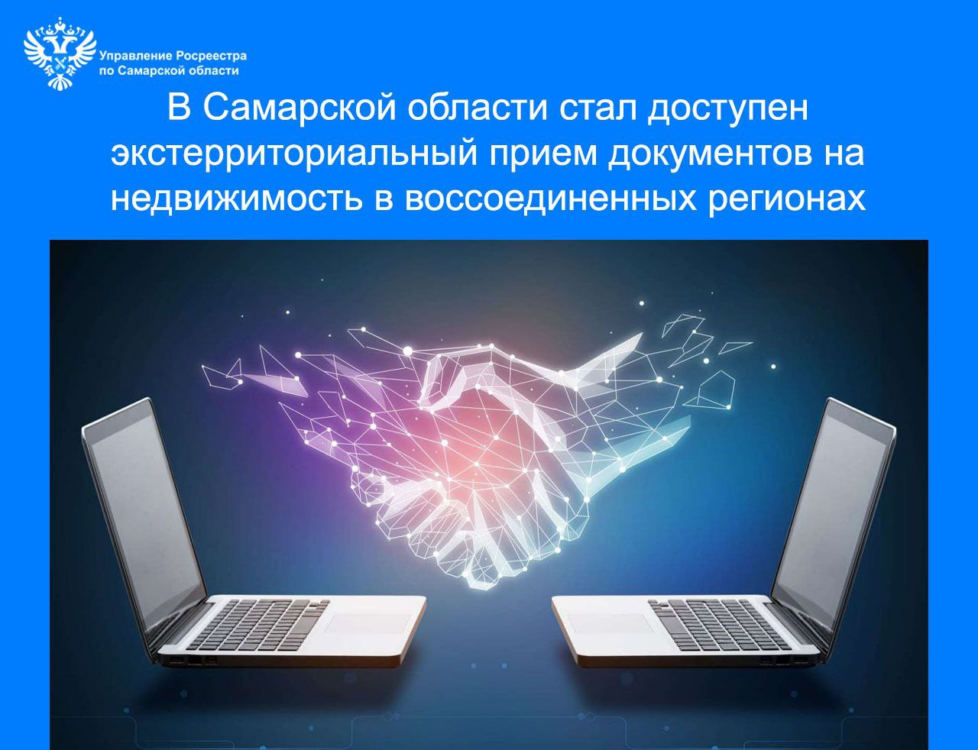
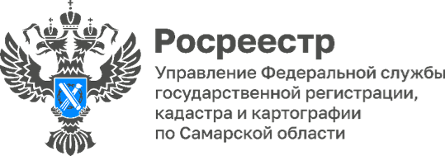
05.11.2025
В Самарской области стал доступен экстерриториальный прием документов на недвижимость в воссоединенных регионах
🤩 Теперь оформить объекты недвижимости, расположенные в ДНР, ЛНР, Запорожской и Херсонской областях станет еще доступнее. Подать документы на недвижимость в данных субъектах можно теперь и в 63-м регионе.
🤩 «Экстерриториальный принцип приема документов помогает получать услуги Росреестра в любом регионе страны, не выезжая за пределы своего города, - отмечает руководитель самарского Росреестра Вадим Маликов. - Это значительно экономит время и средства граждан. Данная услуга для регистрации недвижимости в воссоединенных регионах по экстерриториальному принципу уже пользуется популярностью в Самарской области».
Подать документы на недвижимость, находящуюся в ДНР, ЛНР, Запорожской и Херсонской областях заявитель может в офисах МФЦ Самарской области по адресам:
г.Самара, улица Молодогвардейская, 211
г.Самара, Московское шоссе, литера Д, корпус 28А, литера 28а
г.Тольятти, улица Юбилейная, 4
г.Отрадный, улица Ленинградская, 26
Детальную информации можно узнать по ссылке:
https://vk.com/wall-168469553_5600
https://ok.ru/umfc63/topic/159427456659693
https://t.me/umfc63/4707
Материал подготовлен пресс-службой Управления Росреестра по Самарской области

